山东省济宁实验中学2013届高三12月份月考试题
生物试题
一、选择题（1-30每题1分，31-40每题2分，共50分。每小题只有一个选项是正确的，
请将正确选项的序号填涂在答题卡上）
1. 下图表示淋巴和另外三种体液之间相互关系的示意图，下列判断错误的是 ( )
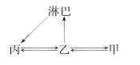
A．甲、乙、丙分别是细胞内液、组织液和血浆
B．如果淋巴循环受阻，则会引起组织水肿
C．甲、乙、丙和淋巴构成了细胞与外界进行物质交换的媒介
D．维持丙的渗透压的物质主要是无机盐和蛋白质
2. 如图是基因突变鼠和正常鼠运动对血糖浓度的影响。根据图中信息，基因突变鼠出现图中状况的原因最可能是（ ）
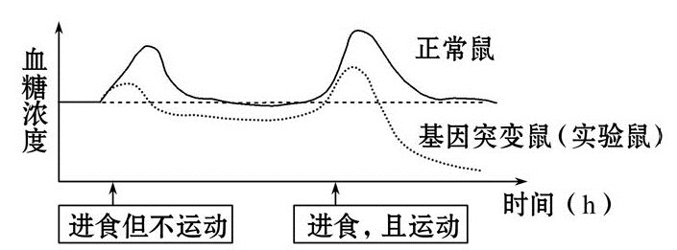
A．胰岛B细胞受损 B．甲状腺被切除
C．无法将血糖转换成肝糖元 D．体内细胞缺乏胰高血糖素的受体
3. 控制Xg血型抗原的基因伴随X染色体遗传，Xg抗原阳性对Xg抗原阴性为显性。下列有关Xg血型遗传的叙述中，错误的是（ ）
A．在人群中，Xg血型阳性率女性高于男性
B．若父亲为Xg抗原阳性，母亲为 Xg抗原阴性，则女儿全部为Xg抗原阳性
C．若父亲为Xg抗原阴性，母亲为 Xg抗原阳性，则儿子为Xg抗原阳性的概率为75%
D．一位Turner综合征患者（性染色体组成为XO）的血型为Xg抗原阳性,其父为Xg抗原阳性,母亲为 Xg抗原阴性,可知其疾病的发生是由于母亲的卵细胞缺少X染色体所致
4. 下列有关说法，不正确的一项是 （ ）
A．已知甲、乙、丙三种常见生物的基因型分别为AAaa、AABBCC、Bbb，则他们可分别对应为四倍体、二倍体、三倍体
B．因为四倍体马铃薯的花药离体培养得到的植株是单倍体，这也说明了生物的生殖细胞中含有的全部染色体不一定就只有一个染色体组
C．用二倍体植物的花药离体培养，能得到长得弱小和结籽较小的单倍体植物
D．一个染色体组中肯定没有同源染色体，也没有由一个着丝点分裂后形成的相同染色体
5. 虎皮鹦鹉的羽色受两对等位基因控制，两对基因独立遗传，其遗传机理如下图所示。下列有关对此现象的分析，不正确的是（ ）
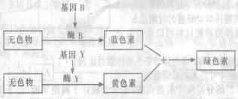
A．该过程说明，一些基因是通过控制酶的合成来控制代谢过程，从而控制生物性状的
B．控制虎皮鹦鹉的羽色的两对等位基因，分别位于两对同源染色体上
C．绿色虎皮鹦鹉群体中，基因型有四种
D．验证绿色雌性个体的基因型，最好选择黄色或蓝色雄性个体与之交配
6. 细胞色素C是动、植物细胞中普遍存在的一种由104个氨基酸组成的化合物，在细胞有氧呼吸中起着重要作用。细胞色素C合成与发挥生理作用的场所分别是 （ ）
A．核糖体和叶绿体 B．细胞核和核糖体 C．核糖体和线粒体 D．细胞核和高尔基体
7. 在细胞培养液中加入³²P标记的磷酸分子，短时间内分离出细胞的ATP，发现其含量变化不大，但部分ATP的末端P已带上放射性标记，该现象不能够说明 （ ）
A．此过程中既有ATP合成又有ATP分解 B．被³²P标记的ATP是重新合成的
C．ATP是细胞内的直接能源物质 D．ATP中远离腺苷的磷酸基团易脱离
8. 让一株抗锈病杂合子小麦自交得F₁，淘汰掉其中不抗锈病的植株后，再自交得F₂，从理论上计算，F₂中不抗锈病占植株总数的 ( )
A. 1/4 B. 1/6 C.1/8 D.1/16
9. 基因D、d和T、t是两对同源染色体上的等位基因，在不同情况下，下列叙述符合因果
关系的是 （ ）
A．进行独立遗传的DDTT和ddtt杂交，F₂中具有双显性性状且稳定遗传的个体比例是9/16
B．基因型为DdTt的个体，如果产生的配子中有tt的类型，则可能在减数分裂过程中发生了异常变化
C．基因型为DDtt的桃树枝条嫁接到基因型为ddTT的植株上，自花传粉后，所结果实的基
因型为DdTt
D．后代的表现型数量比为1:1:1:1则两个亲代个体的基因型一定为DdTt和ddtt
10. 下图是细胞有丝分裂过程中，不同细胞结构之间的距离变化关系示意图（图中a为细胞的半径）。图中能够正确表示一条染色体经复制形成的两条染色体的位置变化曲线是（ ）
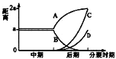
11. 如图为某雄性哺乳动物细胞分裂某时期的示意图。已知基因A位于1上，基因b位于2上，则下图细胞产生Ab配子和AA配子的可能性分别是（不考虑基因突变和交叉互换）（ ）
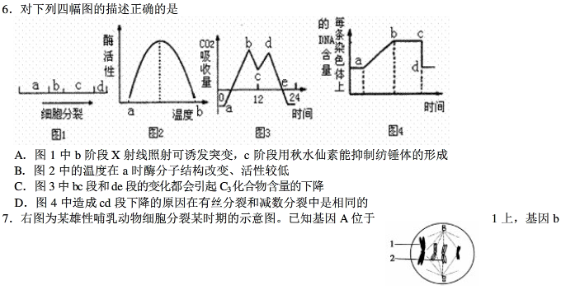
A.12.5% 、25％ B.25% 、0％ C.50% 、50％ D.100%、0％
12. 如图表示某雄性动物性腺中一个正在分裂的细胞。该细胞正在进行( )
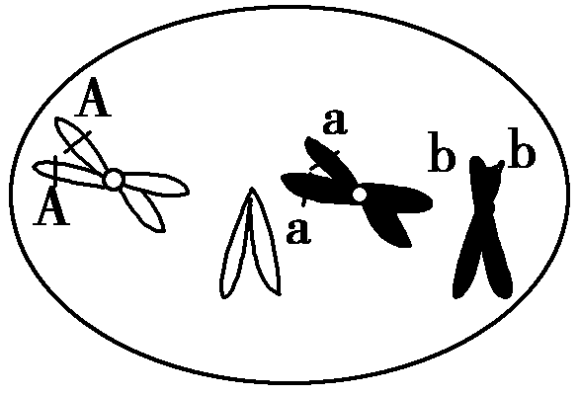

A．有丝分裂 B．减数第一次分裂 C．减数第二次分裂 D．无丝分裂
13. 亚硝酸盐可使DNA的某些碱基脱去氨基，碱基脱氨基后的变化如下，C转变为U（U与A
配对），A转变为I(I为次黄嘌呤，与C配对）。现有一DNA片段为 AGTCG…………①
TCAGC…………②
经亚硝酸盐作用后，若链①中的A,C发生脱氨基作用，经过两轮复制后，其子代DNA片段之一为（ ）
A. ……CGTTG…… B . ……GGTCG……
……GCAAC…… ……CCAGG……
C. ……GGTTG…… D. ……CGTAG……
……CCAAC…… ……GCATC……
14. 孟德尔在豌豆杂交实验中，发现问题和验证假说所采用的实验方法依次是
A．自交、杂交和测交 B．测交、自交和杂交 C．杂交、自交和测交 D．杂交、测交和自交
15.从单尾金鱼卵细胞中提取RNA注射到双尾金鱼的受精卵中，结果双尾金鱼中有一些出现了单尾性状，这是因为该单尾金鱼RNA ( )
A.是单尾金鱼的遗传物质 B.是能转运氨基酸的RNA
C.作为直接模板控制合成蛋白质，从而控制相应性状 D.是单尾金鱼核糖体的组成成分
16. 下列图像是高等生物多聚核糖体合成多肽链的合成过程，有关该改过程的说法正确的是（ ） 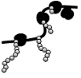
A. 合成的多肽链不需用内质网和高尔基体的加工,直接折叠形成蛋白质
B.在该多聚核糖体合成的多条多肽链，其氨基酸的顺序是一致的
C.合成的一条多肽链中，如果脱去了100分子的水，该多肽链的游离的氨基至少是2个
D.不同的多聚核糖体结合的RNA是相同的，但合成的多肽链不同
17. 下图为真核细胞DNA复制过程模式图，下列分析错误的是（ ）
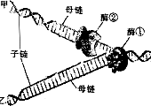
A．酶①能使DNA双链的配对碱基之间的氢键断开
B．图中可体现出边解螺旋边复制及半保留复制的特点
C．在复制完成后，甲、乙可在有丝分裂后期、减数第二次分裂后期分开
D．若该DNA分子复制前有1000个碱基对，A 200个，则图示过程完成共需C原料 300个
18. 图示DNA分子片段(基因)控制蛋白质的合成过程，下面的说法错误的是（ ）
基因 ①……－A－T－C……
②……－T－A－G……
信使RNA ③……－A－U－C……
转运RNA ④……－U－A－G……
氨基酸 ⑤…… ……
A．图中包含8种核苷酸 B．DNA双链中②为转录信使RNA的模板链
C．在③链上可以有若干个核糖体同时进行工作 D．⑤代表的氨基酸只能由一种特定转运RNA搬运
19．如图是某一生物(2n＝4)的细胞分裂示意图，下列叙述正确的是( )
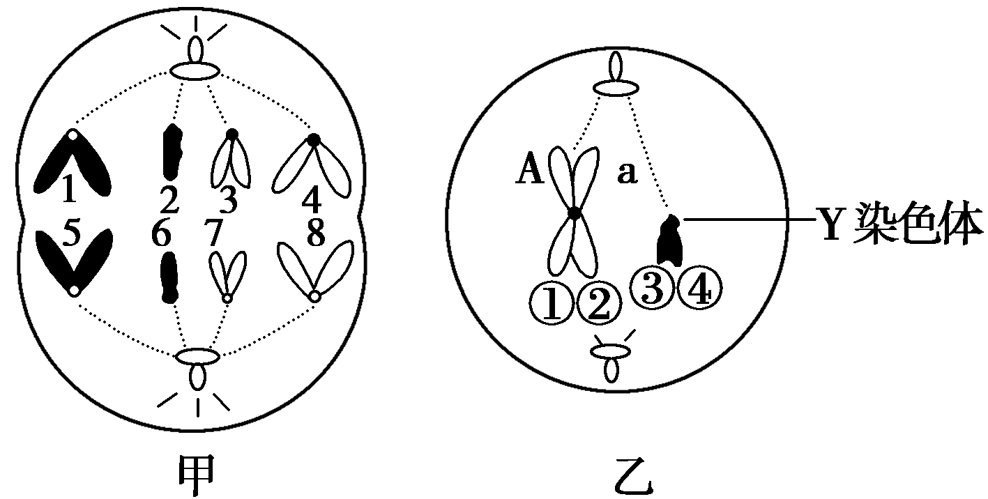
A．由于不存在同源染色体，图甲正在进行减数第二次分裂
B．图乙中①和②上相应位点的基因A、a一定是基因突变产生的
C．图乙细胞中染色体、染色单体、DNA数量分别为2、4、4
D．图甲在发生同源染色体分离，图乙由于着丝点位于赤道面上，是有丝分裂中期图像
20. 燕麦颖色受两对基因控制，已知黑颖（基因B）和黄颖（基因Y）为显性，只要基因B存在，植株就表现为黑颖。用纯种黄颖与纯种黑颖杂交，F₁全为黑颖，F₁自交产生的F₂
中，黑颖:黄颖:白颖=12:3:1。则两亲本的基因型为 ( )
A．bbYY×BByy B．BBYY×bbyy C．bbYy×Bbyy D．BbYy×bbyy
21.粗糙型锚孢霉是一种真核生物，繁殖过程中通常由单倍体菌丝杂交形成二倍体合子。合子进行一次减数分裂后，再进行一次有丝分裂，最终形成8个孢子。已知孢子大型(R)对小型(r)为显性，黑色(T)对白色(t)为显性。下图表示粗糙型链孢霉的一个合子形成孢子的过程，有关叙述正确的是（ ）
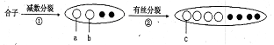
A．若不考虑变异，abc的基因型相同
B．图中c的染色体数目与合子相同，都是2N
C．图示整个过程中DNA复制一次，细胞分裂两次
D．①②过程中均有可能发生基因突变、基因重组和染色体变异
22.下图为细胞核结构模式图，下列有关叙述正确的是（ ）
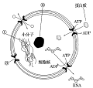
A．①是由DNA和蛋白质组成的环状结构
B．②是产生核糖体、mRNA和蛋白质的场所
C．核膜由两层磷脂分子组成，蛋白质、RNA等生物大分子可以穿过核膜进出细胞核
D．核孔对物质的运输具有选择性
23.关于现代生物进化理论的叙述，错误的是（ ）
A.基因的自发突变率虽然很低，但对进化非常重要
B.不同基因型的个体对环境的适应性可相同，也可不同
C.环境发生变化时，种群的基因频率可能改变，也可能不变
D.同一群落中的种群相互影响，因此进化的基本单位是群落
24.果蝇的红眼(A)对白眼(a)为显性，控制眼色的基因位于X染色体上，双亲中一方为红眼，另一方为白眼，杂交后代中雌果蝇与亲代中的雄果蝇眼色相同，雄果蝇与亲代的雌果蝇相同。下面相关叙述不正确的是（ ）
A．亲代雌果蝇和雄果蝇的体细胞中都不存在与眼色有关的等位基因
B．F₁雌雄个体交配，F₂中出现红眼果蝇的概率为3／4
C．F₁雌雄个体交配，F₂中各种表现型出现的概率相等
D．F₂雌雄个体的基因型不是与亲代相同，就是与F₁相同
25.如图甲是将杀死的S型细菌与R型活菌混合注射到小鼠体内后两种细菌的含量变化，乙是1952年赫尔希和蔡斯利用同位素标记技术完成的噬菌体侵染细菌实验的部分操作步骤。下列相关叙述中，不正确的是（ ）
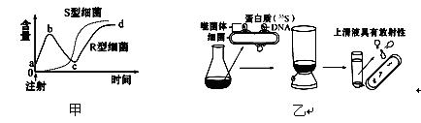
A．甲图中ab时间段内，小鼠体内还没形成大量的免疫R型细菌的抗体
B．甲图中的S型细菌是由R型细菌转化来的
C．乙图中噬菌体被标记的成分是蛋白质，所以沉淀物中完全没有放射性
D．乙图中如果噬菌体和细菌混合后不经过搅拌，在上清液中放射性要减弱
26. 如下图为一个细胞分裂图的局部，关于此图的有关说法不正确的是( )
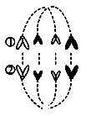
A．此时期可能发生基因重组
B．若此图为减数分裂图，则该生物是四倍体
C．若这是一个植物细胞，则这一时期高尔基体活动旺盛
D．若①号染色体上有显性基因A，则②号染色体的对应位点上可能出现a
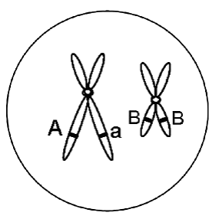
27. 右图为基因型AABb的某动物进行细胞分裂的示意图。相关判断错误的是( )
A．此细胞为次级精母细胞或次级卵母细胞
B．此细胞中基因a是由基因A经突变产生
C．此细胞可能形成两种精子或一种卵细胞
D．此动物体细胞内最多含有四个染色体组
28. 设置不同CO₂浓度,分组光照培养蓝藻,测定净光合速率和呼吸速率(光合速率=净光合速率+呼吸速率),结果见图。据图判断,下列叙述正确的是 ( )
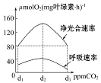
A.与d₃浓度相比,d₁浓度下单位时间内蓝藻细胞光反应生成的[H]多
B.与d₂浓度相比,d₃浓度下单位时间内蓝藻细胞呼吸过程产生的ATP多
C.若d₁、d₂、d₃浓度下蓝藻种群的K值分别为K₁、K₂、K₃,则K₁>K₂>K₃
D.密闭光照培养蓝藻,测定种群密度及代谢产物即可判断其是否为兼性厌氧生物
29.下图是某生物兴趣研究小组使用紫外线照射小鼠之后，取其某器官做成装片，经显微镜观察和相关的检测后得到如下所示的细胞和染色体行为图（①、⑤中的字母代表基因，④中的数字代表染色体片段），据图分析说法正确的是（ ）
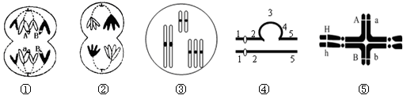
A．该器官可能取自于小鼠的卵巢
B．上图中①发生了基因突变，③④⑤发生了染色体变异
C. 21三体综合症与图③所示变异相同，镰刀形细胞贫血症与图④所示变异相同。
D．图⑤一般发生在减数第一次分裂的后期
30. 下图是反射弧的局部结构示意图，刺激a点(a点为两接线端之间的中点)，检测各位点电位变化。下列说法错误的是( )
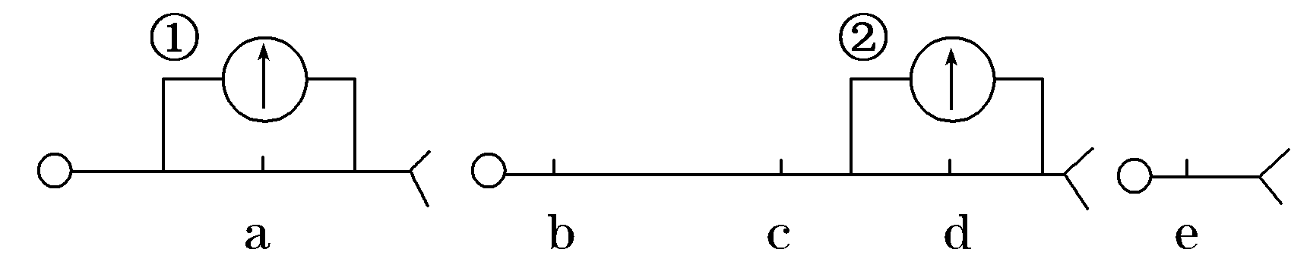
A．若检测到b、d点有电位变化，说明兴奋在同一神经元上是双向传导的
B．兴奋由c传导到e时，发生电信号―→化学信号―→电信号的转换
C．若c处无电位逆转，可能是由于突触前膜释放的是抑制性递质
D．电流表①不偏转，电流表②可能偏转两次
31.玉米花药培养的单倍体幼苗，经秋水仙素处理后形成二倍体植株。下图是该过程中某时段细胞核DNA含量变化示意图。下列叙述错误的是 ( )
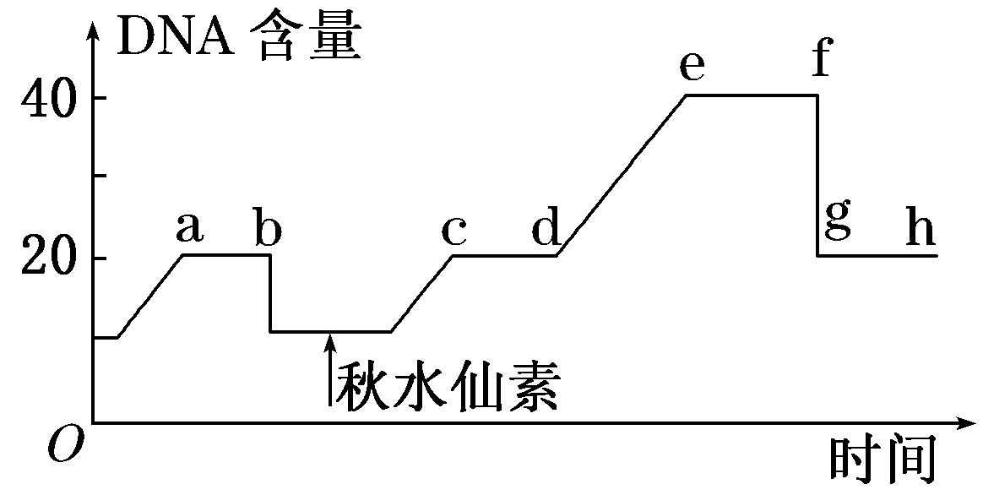
A．a～b过程中细胞内不会发生基因重组 B．c～d过程中细胞内发生了染色体数加倍
C．e点后细胞内各染色体组的基因组成相同 D．f～g过程中同源染色体分离，染色体数减半
32.密闭容器中加入葡萄糖溶液和酵母菌，1小时后测得容器中的氧气减少24mL．二氧化碳增加48mL，则一小时内酵母菌无氧呼吸所消耗的葡萄糖是有氧呼吸的 （ ）
A．1/3倍 B．1/2倍 C．2倍 D．3倍
33. 对下列四幅图所对应的生物活动叙述正确的有（ ）
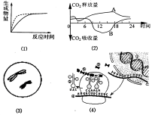
（1）图能正确表示酶浓度增加，而其他条件不变时，生成物质量变化的曲线图（图中虚线表示酶浓度增加后的变化曲线）
（2）图曲线A可以代表池塘中腐生生物呼出的CO₂量变化，曲线B可以代表池塘中藻类吸收或放出CO₂量变化。
（3）图若表示某生物的次级卵母细胞，那么在通常情况下，该生物大多数体细胞中染色体的数目为4个。
（4）图表示的过程能发生在植物叶肉细胞、动物肌肉细胞、酵母菌、大肠杆菌中。
A．一项 B．二项 C．三项 D．四项
34. 已知某双链DNA分子中，G与C之和占全部碱基总数的34%，其一条链中的T与C分别占该链碱基总数的32%和18%，则在它的互补链中，T和C分别占该链碱基总数的 ( )
A．34%和16% B．34%和18% C．16%和34% D．32%和18%
35. 蜗牛的有条纹(A)对无条纹(a)为显性。在一个地区的蜗牛种群内，有条纹(AA)个体占55％，无条纹个体占15％，若蜗牛间进行自由交配得到F_{l}，则A的基因频率和F₁中Aa的基因型频率分别是( )
A．30％，2l％ B．30％，42％ C．70％，2l％ D．70％，42％
36. 如图1是果蝇体细胞示意图，图2、3是果蝇细胞中部分染色体在细胞分裂中的行为，请判断下列说法正确的是( )
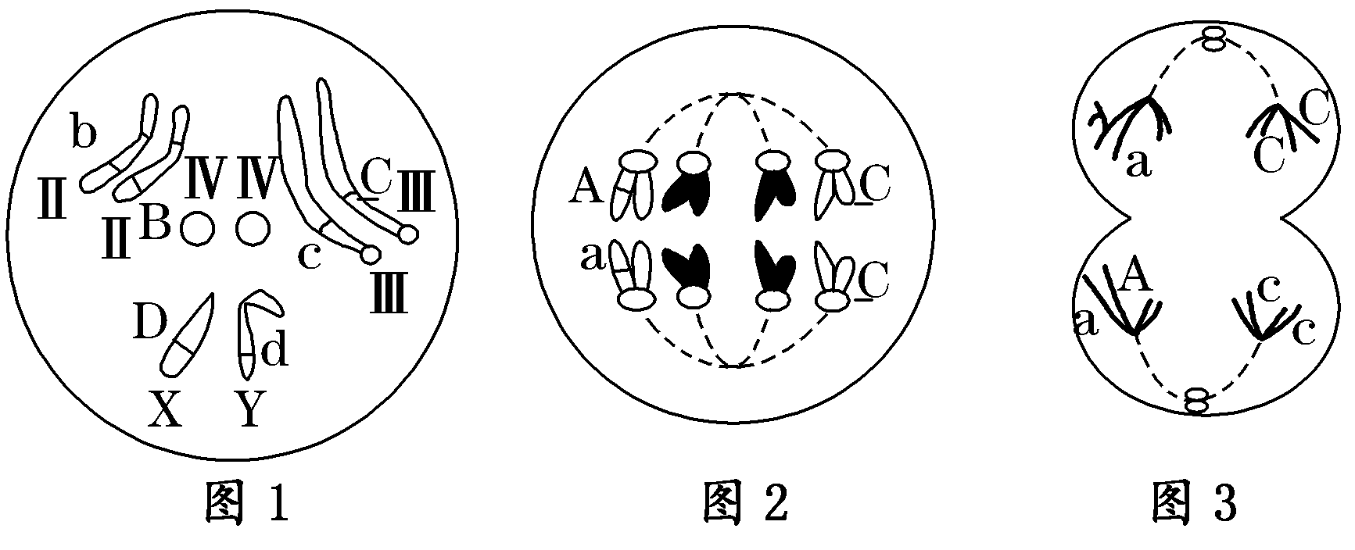
A．图1中Ⅱ、Ⅲ、Ⅳ中的一条染色体和X、Y染色体组成一个染色体组
B．若图1果蝇一个精原细胞产生的一个精子基因组成为bcX^{D}X^{D}，则其余的三个精子的基因型为BCY^{d}、BCY^{d}、bcX^{D}X^{D}
C．图2所示的果蝇细胞中A、a基因属于等位基因，位于同源染色体上
D．图3中姐妹染色单体上出现基因A和a是基因突变或交叉互换的结果
37. 下列关于人类性别决定与伴性遗传的叙述,正确的是 ( )
A．性染色体上的基因都与性别决定有关
B．性染色体上的基因都伴随性染色体遗传
C．生殖细胞中只表达性染色体上的基因
D．初级精母细胞和次级精母细胞中都含Y染色体
38.人体肤色的深浅受A、a和B、b两对基因控制(A、B控制深色性状)。基因A和B控制皮肤深浅的程度相同，基因a和b控制皮肤深浅的程度相同。且肤色深浅与显性基因的个数成正相关，（如：Aabb和aaBb的肤色一致）一个基因型为AaBb的人与一个基因型为AaBB的人结婚，下列关于其子女皮肤颜色深浅的描述中，不正确的是（ ）
A．子女可产生四种表现型
B．肤色最浅的孩子的基因型是aaBb
C．与亲代AaBB表现型相同的有1/4
D．与亲代AaBb皮肤颜色深浅一样的有3/8
39. 某研究小组从某二倍体动物的组织中提取一些细胞，测定细胞中染色体数目（无变异发生），将这些细胞分为三组，每组的细胞数统计如甲图，乙图是取自该组织中的一个细胞。对图中所示结果分析正确的是 （ ）
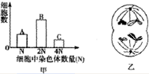
A．该组织可能来自卵巢，乙细胞属于B组
B．A组细胞只包含精子
C．B组细胞中有进行减数分裂的细胞
D．C组中有一部分细胞可能正在发生同源染色体的分离
40. 果蝇的红眼基因(R)对白眼基因(r)为显性,位于X染色体上;长翅基因(B)对残翅基因(b)为显性,位于常染色体上。现有一只红眼长翅果蝇与一只白眼长翅果蝇交配,F₁的雄果蝇中约有1/8为白眼残翅。下列叙述错误的是 ( )
A.亲本雌果蝇的基因型是BbX^{R}X^{r}
B.亲本产生的配子中含X^{r}的配子占1/2
C.F₁出现长翅雄果蝇的概率为3/16
D.白眼残翅果蝇能形成bbX^{r}X^{r}类型的次级卵母细胞
二、非选择题（共50分）
1.（每空1分，共6分） 下图一表示A、B两种植物光合效率随光照强度改变的变化曲线，图二表示将A植物放在不同浓度CO₂环境条件下，A植物光合效率受光照强度影响的变化曲线，下表为测得A植物的相关数据。请分析回答：
班级________ 姓名______________ 考号______________
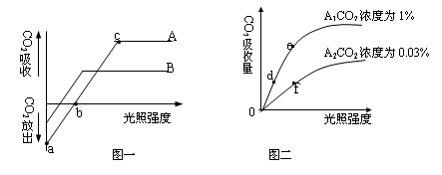
温度（⁰C） | 5 | 10 | 15 | 20 | 25 | 30 | 35
光照下吸收CO₂（mg/h） | 1.00 | 1.75 | 2.50 | 3.25 | 3.75 | 3.50 | 3.00
黑暗中释放CO₂（mg/h） | 0.50 | 0.75 | 1.00 | 1.50 | 2.25 | 3.00 | 3.50
（1）图一中的a点表示________________________。
（2）在c点时，叶绿体中ATP的移动方向是_____________________________。
（3）图二中e点与d点相比较，e点的叶肉细胞中C₃的含量________。
（填“升高”或“降低”）
（4）若图一曲线A表示该植物A在35℃时光合速率与光照强度的关系，并且已知该植物光合作用和呼吸作用的最适温度分别为25℃和35℃，那么在其它条件不变的情况下，将温度调节到25℃，曲线a、b、c三点位置如何移动？____________________________________________________________________。
（5）据上表数据，若每天对A植物进行10小时光照、14小时黑暗，温度均保持在25⁰C的条件下，该植物能否正常生长？______________________________
为什么？ ___________________________________________________________。
2. （前两小题每空1分，共4分；后两小题每空2分，共4分）下图是大白鼠细胞内某生理过程示意图，下表是其曲细精管细胞中存在的两种水通道蛋白AQP7和AQP8的部分比较。请分析回答下列问题：
比较项目 | AQP7 | AQP8
多肽链数 | 1 | 1
氨基酸数 | 269 | 263
mRNA | 1 500 | 1 500
对汞的敏感性 | 对汞不敏感 | 对汞敏感
睾丸中表达情况 | 成熟的精细胞中表达 | 初级精母细胞到精细胞均能表达
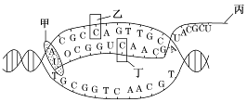
(1)图示的生理过程是_______，在大白鼠细胞中可进行该生理过程的结构有__________________________。
(2)丁的名称是________，它与乙的区别是__________________不同。
(3)控制AQP7的基因中碱基的数目至少为________个。
(4)氨基酸的平均分子量是120，AQP8的分子量是______________。
3. （每空2分，共18分）在一个远离大陆且交通不便的海岛上，表现型正常的居民中有66%为甲种遗传病(基因为A，a)致病基因携带者。岛上某家族系谱中，除患甲病外，还患有乙种遗传病(基因为B，b)。两种病中有一种为血友病(血友病为伴X隐性遗传病)。请据下图回答问题：
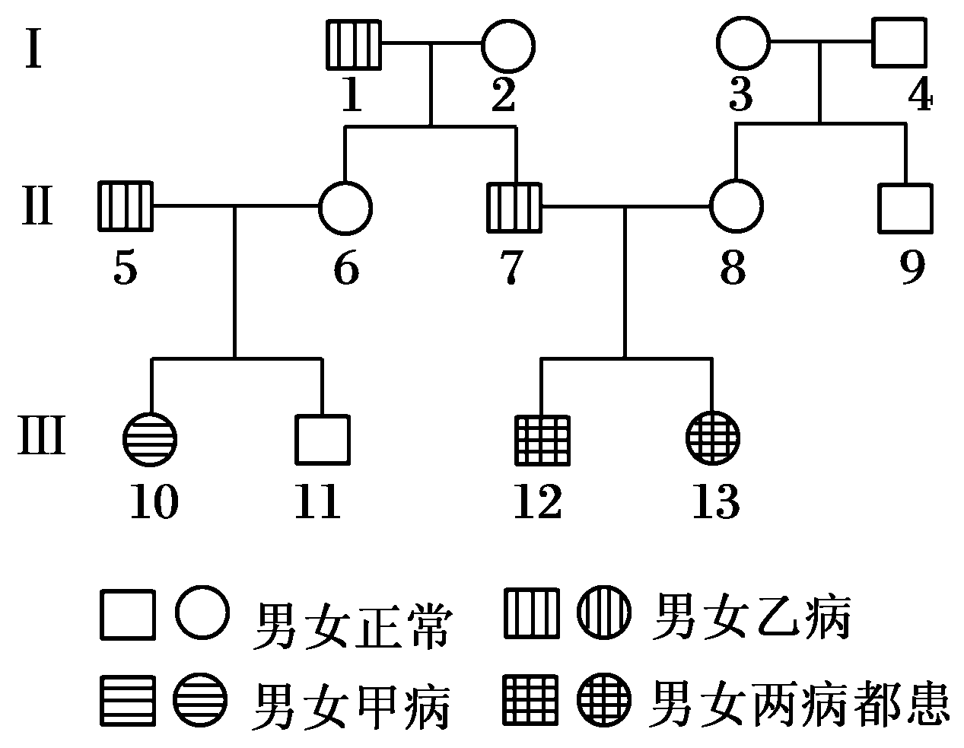
(1)_____病为血友病，另一种遗传病的致病基因在________染色体上，为______(显或隐)性遗传病。
(2)Ⅲ—13的一个卵原细胞形成的卵细胞的种类是________。
(3)若Ⅲ—11与该岛一个表现型正常的女子结婚，则其孩子中患甲病的概率为_____。
(4)Ⅱ—6的基因型为__________________，Ⅲ—13的基因型为_________________。
(5)我国婚姻法禁止近亲结婚，若Ⅲ—11和Ⅲ—13婚配，则其孩子中只患甲病的概率为_________;只患一种病的概率为_______ 。

4. （每空2分，共18分）果蝇是一种非常小的蝇类，遗传学家摩尔根曾因对果蝇的研究而获得“诺贝尔奖”。果蝇的灰身(B)和黑身(b)，长翅(V)和残翅(v)，红眼(R)和白眼(r)分别受一对等位基因控制。Bb、Vv基因位于常染色体上，Rr基因位于X染色体上。摩尔根等研究时发现：
P | 灰身♀×黑身♂ | 红眼♀×白眼♂
F₁ | 灰身 | 红眼
F₂ | 灰身∶黑身＝3∶1 | 红眼∶白眼＝3∶1
(1)近百年来，果蝇被应用于遗传学研究的各个方面，而且它是早于人类基因组计划而被进行基因测序的一种动物。科学家常选择果蝇作为遗传实验材料的原因可能是____________________________________________________________________。(举出两点即可)
(2)以上表格中的两对相对性状中，如果进行正交与反交，产生的F₁、F₂，结果不一致的是________。
一般情况下，用一对相对性状的真核生物亲本进行正交和反交，如果结果一致，可说明控制该相对性状的基因位于____________________。
(3)实验一：现有纯种的灰身长翅和黑身残翅果蝇，请设计实验探究灰身、黑身和长翅、残翅这两对性状的遗传是否符合基因的自由组合定律。
第一步：取纯种的灰身长翅和黑身残翅果蝇杂交，得F₁；
第二步：____________________________________________________________。
第三步：统计后代表现型的比例
结果预测：如果__________________________________________________________________________________________________________________________。
则符合基因的自由组合定律。反之，则不符合基因的自由组合定律。
(4)实验二：已知果蝇的红眼和白眼是一对相对性状(红眼R、白眼r)，且雌雄果蝇均有红眼和白眼类型。若用一次交配实验即可证明这对基因位于何种染色体上，选择的亲本表现型应为______________________。
实验预期及相应结论为：
①__________________________________________________________________
____________________________________________________________________；
②__________________________________________________________________
____________________________________________________________________；
③__________________________________________________________________
____________________________________________________________________。

答案：1.C
2.【解析】选D。从题图中曲线看，基因突变鼠在运动后血糖浓度低，因此可能缺乏胰高血糖素或其受体；而胰岛β细胞受损时，机体分泌的胰岛素减少，会出现高血糖症。
3.C 4.C 5.D 6.C 7.C 8.B 9.B 10.C 11D
12【解析】选A。分析图示，细胞内共有两对同源染色体，一对常染色体和一对性染色体XY，由于没有同源染色体的联会和分离的行为，所以该细胞进行的是有丝分裂。
13【解析】选C。经亚硝酸盐作用后链①变为.....IGTUG...... 再经过一轮复制后，互补链为....CCAAC...... ，第二次复制两条链即为 ……GGTTG……
……CCAAC……
14.【解析】选C。孟德尔通过一对相对性状的杂交实验，即经过了豌豆的杂交和自交，发现问题，提出了理论来进行解释，又用测交实验来进行验证提出的理论是否正确。
15 【解析】选C。单尾金鱼的遗传物质 是DNA；能转运氨基酸的RNA是tRNA，但tRNA并不能决定性状；直接决定性状的是该单尾金鱼的mRNA，即作为直接模板控制合成蛋白质体现相应性状；单尾金鱼核糖体的组成成分是rRNA。
16【解析】选B。合成的多肽链需用内质网和高尔基体的加工,折叠形成蛋白质.A错；在这条mRNA上翻译出的多肽链，由于遗传信息相同，故多肽链相同，氨基酸顺序相同，B对D错；一条多肽链至少有一个氨基，一个羧基，C错。
17 【解析】选D。酶①应是解旋酶，能使DNA双链的配对碱基之间的氢键断开；图中右侧正在解旋，左侧显示一条母链一条子链，所以是边解螺旋边复制及半保留复制；复制完成后两条DNA位于一条染色体的两条染色单体上，在有丝分裂后期或减数第二次分裂后期分开；若该DNA分子中复制前有1000个碱基对，即2000个碱基，其中A 200个，则C是800个（A+C=50%×2000），则复制一次共需C原料为(2¹-1)×C=800个。
18D
19. 【解析】选C。由于该生物的体细胞有4条染色体，图甲进行的是有丝分裂，2或者6可能是Y染色体，该细胞有4个染色体组，图乙中①和②上相应位点的基因A、a可能是基因突变产生的，也可能是四分体时期染色单体交叉互换产生的。
20A
21. 【解析】选A。A项中，a、b来自于同一次级性母细胞，基因型相同，c是a经有丝分裂而来，基因型与a相同。B项中，图中c的染色体数目是合子的一半。C项中，图示整个过程中DNA复制两次，细胞分裂三次。D项中，①过程存在基因重组，②不存在基因重组。都可能发生基因突变和染色体变异。
22 【解析】选D。①是染色体，由DNA和蛋白质组成，不是环状结构；②是核仁，与核糖体的合成有关，但不是mRNA和蛋白质的合成场所；核膜是双层膜，由四层磷脂分子组成，蛋白质、RNA等生物大分子可以穿过核孔（非核膜）进出细胞核，但DNA不能通过核孔进出细胞核，所以核孔对物质的运输具有选择性。23D
24【解析】选B。 根据题中的信息可以判断出亲代的基因型为：XªXª、XªY；由此可以知道亲代雌果蝇和雄果蝇的体细胞中都不存在与眼色有关的等位基因；F₁雌(XªXª)、雄(XªY)个体交配，F₂中各种表现型出现的概率相等；F₂雌雄个体的基因型与亲代或F₁相同；F₁雌雄个体交配，F₂中出现红眼果蝇的概率为1／2。
25C 26A 27A
28【解析】选A。d₁浓度下光合速率大于d₃浓度下的,因此d₁浓度下蓝藻细胞光反应产生的[H]多,故A选项正确;d₂浓度下呼吸速率大于d₃浓度下的,因此d₃浓度下的蓝藻细胞呼吸产生的ATP少,故B选项错误;由于d₂浓度下净光合速率最大,d₁、d₃浓度下的净光合速率相等,因此,三种浓度下的蓝藻种群的K值大小关系为K₂>K₁=K₃,故C选项错误;若要判断蓝藻是否是兼性厌氧生物,需要设置有氧、无氧两种条件,在没有光合作用影响氧气的产生,其他条件相同且适宜的情况下进行验证,故D选项错误。
29B 30A 31D 32D 33【解析】选C。（1）图虚线显示反应速率加快，但生成物最后的质量并未增加，所以能正确表示酶浓度增加，而其他条件不变时，生成物质量变化的曲线图（图中虚线表示酶浓度增加后的变化曲线）；（2）图曲线A一直是释放CO₂，可以代表池塘中腐生生物呼出的CO₂量变化，曲线B表示有时释放CO₂（细胞呼吸），有时吸收CO₂（光合作用），因此可以代表池塘中藻类吸收或放出CO₂量变化；（3）图若表示某生物的次级卵母细胞，此时染色体有两条，染色单体尚未分离，染色体应是体细胞的一半，所以在通常情况下，该生物大多数体细胞中染色体的数目为4个；（4）图表示真核生物（有细胞核）的转录和翻译的过程，能发生在植物叶肉细胞、动物肌肉细胞、酵母菌中，大肠杆菌是原核生物，没有细胞核，能发生转录、翻译过程，但不能发生细胞核内的转录。

34【解析】选A。如图所示，设该DNA分子的两条链分别为1链和2链，双链DNA分子中，G与C之和占全部碱基总数的34%，则A＋T占66%，又因为双链DNA分子中，互补配对的两种碱基之和占整个DNA分子比例和每条链中的比例相同，因此A₁＋T₁＝66%，G₁＋C₁＝34%，又因为T₁与C₁分别占该链碱基总数的32%和18%，则A₁＝66%－32%＝34%；G₁＝34%－18%＝16%，根据DNA分子的碱基互补配对关系，所以T₂＝A₁＝34%，C₂＝G₁＝16%。
35D 36D 37B 38C 39C
40【解析】选C。根据亲代表现型和F₁的白眼残翅雄果蝇所占比例,可以判断出亲代雌果蝇的基因型为BbX^{R}X^{r},雄果蝇的基因型为BbX^{r}Y;雌果蝇产生的配子中含有X^{r}的比例为1/2,雄果蝇产生的配子中含有X^{r}的比例占1/2,故亲代产生的配子中含有X^{r}的比例占1/2;F₁中出现长翅雄果蝇的概率为1/2×3/4=3/8;白眼残翅雌果蝇的基因型为bbX^{r}X^{r},在减数第二次分裂过程中形成次级卵母细胞时可以出现bbX^{r}X^{r}类型。
二、1.（1）a代表A植物呼吸作用强度
（2）从类囊体薄膜向叶绿体基质方向移动
（3）低
（4）a点上移 ，b点左移，c点上移或右上方移
（5）能。10小时光照积累的有机物大于14小时黑暗条件下消耗的有机物
2. (1)转录 细胞核、线粒体(全对给分)
(2)胞嘧啶核糖核苷酸 五碳糖 (3) 3 000 (4) 26844
3. (1)乙 常 隐 (2)2 (3)11% (4)AaX^{B}X^{b} aaX^{b}X^{b} (5)1/6 1/2
4【解析】(1)果蝇作为遗传材料具有以下优点：相对性状明显、繁殖速度快、易于饲养、雌雄易辨、染色体数目较少。
(2)常染色体遗传正反交结果相同，伴性遗传正反交结果不同。
(3)验证是否遵循基因的自由组合定律，可以采取测交和F₁相互交配的方法。如果F₁测交后代表现型比例是1:1:1:1，则符合自由组合定律。如果F₁相互交配，子代表现型比例是9:3:3:1，则符合自由组合定律。
(4)欲验证果蝇红白眼基因在何种染色体上，可设计亲本类型为红眼雄果蝇与白眼雌果蝇相交，若基因在X上，则子代中应为凡雌性均为红眼，凡雄性均为白眼。否则若杂交结果中，雄性出现了红眼，或雌雄性中均既有红眼又有白眼，则基因应位于常染色体上。
答案：(1)相对性状明显、繁殖速度快、易于饲养、雌雄易辨、染色体数目较少等(举出两点即可)
(2)红眼和白眼(R、r) 常染色体上
(3)第二步：让F₁与黑身残翅果蝇测交(或让F₁中雄雌个体互交)
结果预测：后代出现四种表现型，灰身长翅、黑身长翅、灰身残翅、黑身残翅且比例为1∶1∶1∶1(或后代出现四种表现型：灰身长翅、黑身长翅、灰身残翅、黑身残翅且比例为9∶3∶3∶1)
(4)白眼雌果蝇×红眼雄果蝇
①子代中雌果蝇全部红眼，雄果蝇全部白眼，则这对基因位于X染色体上
②子代中雌、雄果蝇全部为红眼，则这对基因位于常染色体上
③子代中雌、雄果蝇均既有红眼又有白眼，则这对基因位于常染色体上

